**Документация по медицинским осмотрам работников**

Документы в подборке разделены на 2 категории:

1. обязательные (без них точно не провести медицинский осмотр)
2. опциональные (необязательно, но для организации мероприятия могут пригодиться)

**Нормативное обоснование**

Порядок проведения медицинского осмотра установлен Приказом Минздрава России №29н от 28.01.2021 "Об утверждении Порядка проведения обязательных предварительных и периодических медицинских осмотров работников, предусмотренных частью четвертой статьи 213 Трудового кодекса Российской Федерации, перечня медицинских противопоказаний к осуществлению работ с вредными и (или) опасными производственными факторами, а также работам, при выполнении которых проводятся обязательные предварительные и периодические медицинские осмотры"

**Перечень обязательных документов**

Без данных документов у вас не получиться соблюсти порядок прохождения медицинских осмотров работниками, согласно Приказу 29н от 28.01.2021г.

**1. Список работников подлежащих медицинским осмотрам**

Согласно п. 21 Приказа 29н работодателем разрабатывается и утверждается список лиц подлежащих периодическим медицинским осмотрам.

В данном списке указывается

1. Профессия работника или его должность
2. Наименования вредных производственных факторов, работ согласно приложению

**УТВЕРЖДАЮ**

**Генеральный директор ______________**

**__________________________**

**«___» _____________ 20 __ г.**

**Список работников, подлежащих периодическим медосмотрам**

|  |  |
| --- | --- |
| Наименование профессии (должности) работника | Наименования вредных производственных факторов, работ |
|  |  |

**2. Поименный список работников подлежащих медицинским осмотрам**

Данный список составляется на основании списка из п. 1 нашего перечня документов (списка работников подлежащих медицинским осмотрам)

В нем в обязательном порядке указываются:

1. фамилия, имя, отчество (при наличии) работника;
2. профессия (должность) работника, стаж работы в ней;
3. наименование структурного подразделения работодателя (при наличии);
4. наименование вредных производственных факторов или видов работ.

УТВЕРЖДАЮ

Руководитель _______

"__ "________ 20__ г.

**Поименный список лиц, подлежащих периодическим медицинским осмотрам**

1. Наименование организации _________________________________________________

2. Юридический адрес________________________________________________________

|  |  |  |  |  |  |  |  |  |  |  |  |
| --- | --- | --- | --- | --- | --- | --- | --- | --- | --- | --- | --- |
| N п/п | ФИО работника | Дата рождения работника | Наименование структурного подразделения | Профессия (должность) работника согласно штатному расписанию | | Стаж работы во вредных и (или) опасных условиях труда | | Наименование вредных производствен- ных факторов или видов работ по приказу Минздрава РФ от 28.01.2021 N 29н | Класс условий труда | N пункта приказа Минздрава РФ от 28.01.2021 N 29н | Дата последнего медицинского осмотра название код общий в данной организации |
| название | код | общий | в данной организации |
| 1 | 2 | 3 | 4 | 5 | 6 | 7 | 8 | 9 | 10 | 11 | 12 |
|  |  |  |  |  |  |  |  |  |  |  |  |
|  |  |  |  |  |  |  |  |  |  |  |  |

Специалист по охране труда ___________________________________________

**3. Направление на предварительный (периодический) медицинский осмотр**

Направление на медицинский осмотр (предварительный, периодический) заполняется на основании утвержденного работодателем списка лиц, поступающих на работу, подлежащих предварительным (периодическим) осмотрам.

В направлении указывается:

1. наименование работодателя, электронная почта, контактный телефон;
2. форма собственности и вид экономической деятельности работодателя по ОКВЭД;
3. наименование медицинской организации, фактический адрес ее местонахождения и код по ОГРН, электронная почта, контактный телефон;
4. вид медицинского осмотра;
5. фамилия, имя, отчество (при наличии), дата рождения, пол работника;
6. наименование структурного подразделения работодателя (при наличии);
7. наименование должности (профессии) или вида работы;
8. вредные и (или) опасные производственные факторы, виды работ, в соответствии со списком контингента;
9. номер медицинского страхового полиса обязательного и (или) добровольного медицинского страхования.

**Направление на медицинский осмотр N**

**"___ " ______________ _____г.**

В_______________________________________________________________________________________________ (наименование медицинской организации, фактический адрес ее местонахождения и код по ОГРН) направляется на________________________________ (предварительный либо периодический) медицинский осмотр лицо, поступающее на работу (работник) __________________________________________________ (ОПФ и наименование работодателя, юридический адрес, форма собственности и вид экономической деятельности работодателя по ОКВЭД)

|  |  |
| --- | --- |
| Фамилия, имя, отчество |  |
| Дата рождения |  |
| Наименование структурного подразделения работодателя, в котором будет занято лицо, поступающее на работу (работник) |  |
| Наименование должности (профессии) или вида работы |  |
| Вид работы (наименование, пункт Перечня работ) |  |
| Вредные и (или) опасные производственные факторы (наименование, пункт Перечня факторов) |  |

Уполномоченный представитель работодателя:

_________________________________________________________ ______________________

должность, фамилия, инициалы подпись

Направление получил:

_________________________________________________________ ________________

фамилия и инициалы лица, поступающего на работу (работника) подпись

**4. Заключение по результатам медицинского осмотра**

После завершением прохождения медицинского осмотра, работнику на руки выдается заключение по результатам медицинского осмотра.

В заключении указывается:

1. дата выдачи Заключения;
2. фамилия, имя, отчество (при наличии), дата рождения, пол лица, поступающего на работу;
3. наименование работодателя;
4. наименование структурного подразделения работодателя (при наличии), должности (профессии) или вида работы;
5. наименование вредных и (или) опасных производственных факторов, видов работ;
6. результаты предварительного осмотра: медицинские противопоказания к работе выявлены (перечислить вредные факторы или виды работ, в отношении которых выявлены противопоказания) или медицинские противопоказания к работе не выявлены; группа здоровья лица, поступающего на работу.

**5. Журнал учета выдачи направлений на медицинский осмотр**

Согласно п. 9 (последний абзац) Приказа 29н Работодатель обязан вести учет выданных направлений на медицинский осмотр. Для этого можно использовать Журнал учета выдачи направлений на медицинский осмотр.

В данный журнал заполняют выданные направления на медицинский осмотр.

Как было написано выше, необходим он в первую очередь для того чтобы вести учет выданных направлений работникам.

Форма журнала нормативно не установлена, но обычно применяют следующую:

|  |  |  |  |  |  |  |  |  |  |
| --- | --- | --- | --- | --- | --- | --- | --- | --- | --- |
| N№ п/п | Номер и дата выдачи направления лицу, поступающему на работу (работнику) | ФИО лица, поступающего на работу (работника) | Должность, структурное подразделение | Вид медосмотра (предварительный, периодический) | Основание направления на медосмотр (вредные и (или) опасные производственные факторы, вид работы) | Подписи | | Дата возврата направления лицом, поступающим на работу (работником) | Заключение медицинской организации (сведения о медицинских противопоказаниях (выявлены / не выявлены) и группе здоровья лица, поступающего на работу (работника)) |
| Лицо, выдавшее направление | Лицо, получившее направление |
|  |  |  |  |  |  |  |  |  |  |

**Необязательные документы**

Приведенные ниже документы важны с точки зрения эффективной организации медицинских осмотров, но обязательность их наличия или ведения нормативно не установлена.

**1. Приказ об организации проведения медицинских осмотров/ Приказ о проведении медицинских осмотров**

В данных приказах утверждаются организационные меры и назначаются ответственные лица по проведению медицинских осмотров, такие как:

1. назначение лица, ответственного за направление работников на медицинский осмотр
2. недопущение работника в работе без медицинского осмотра
3. утверждение перечня профессий подлежащих медицинским осмотрам
4. назначение лица, ответственного за заключение договоров на проведение медицинских осмотров
5. и так далее

Данные приказы аналогичны, в зависимости от необходимости может использоваться как один так и второй вариант локального нормативного акта.

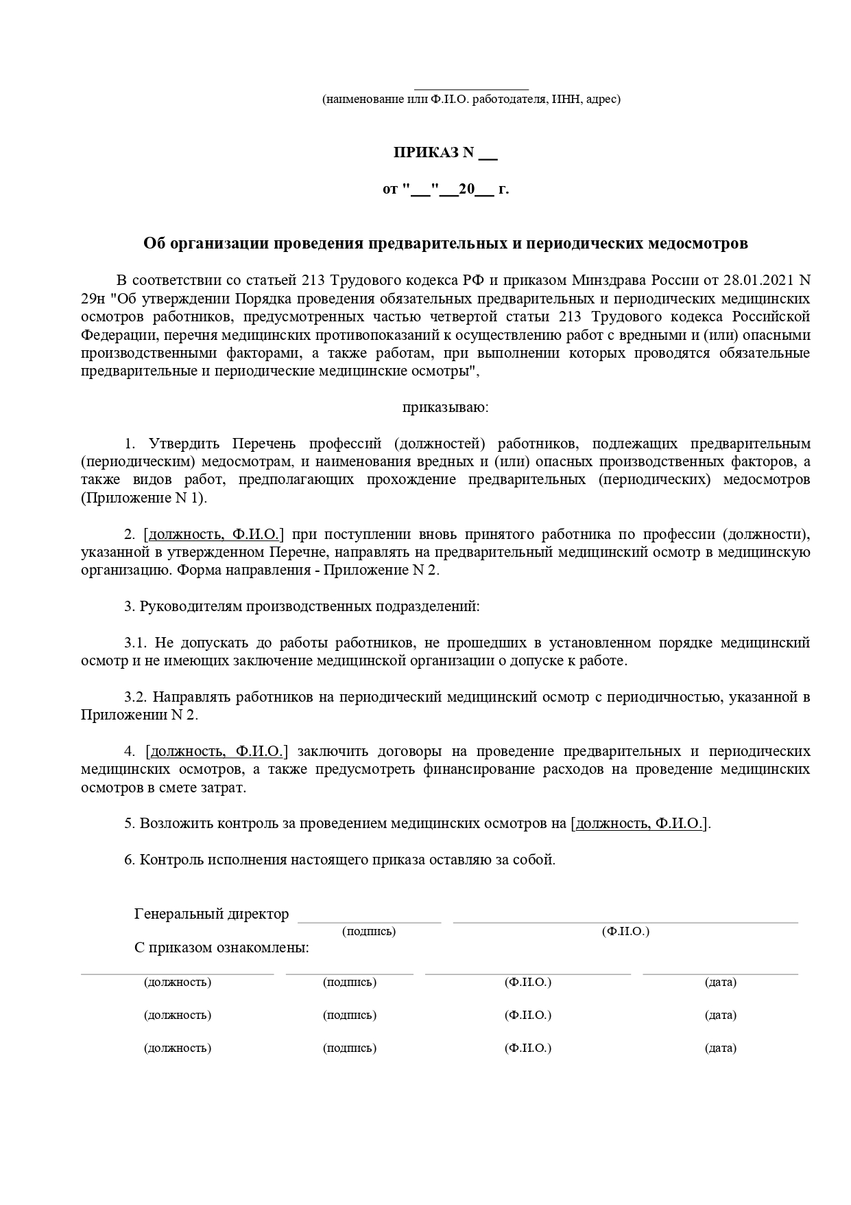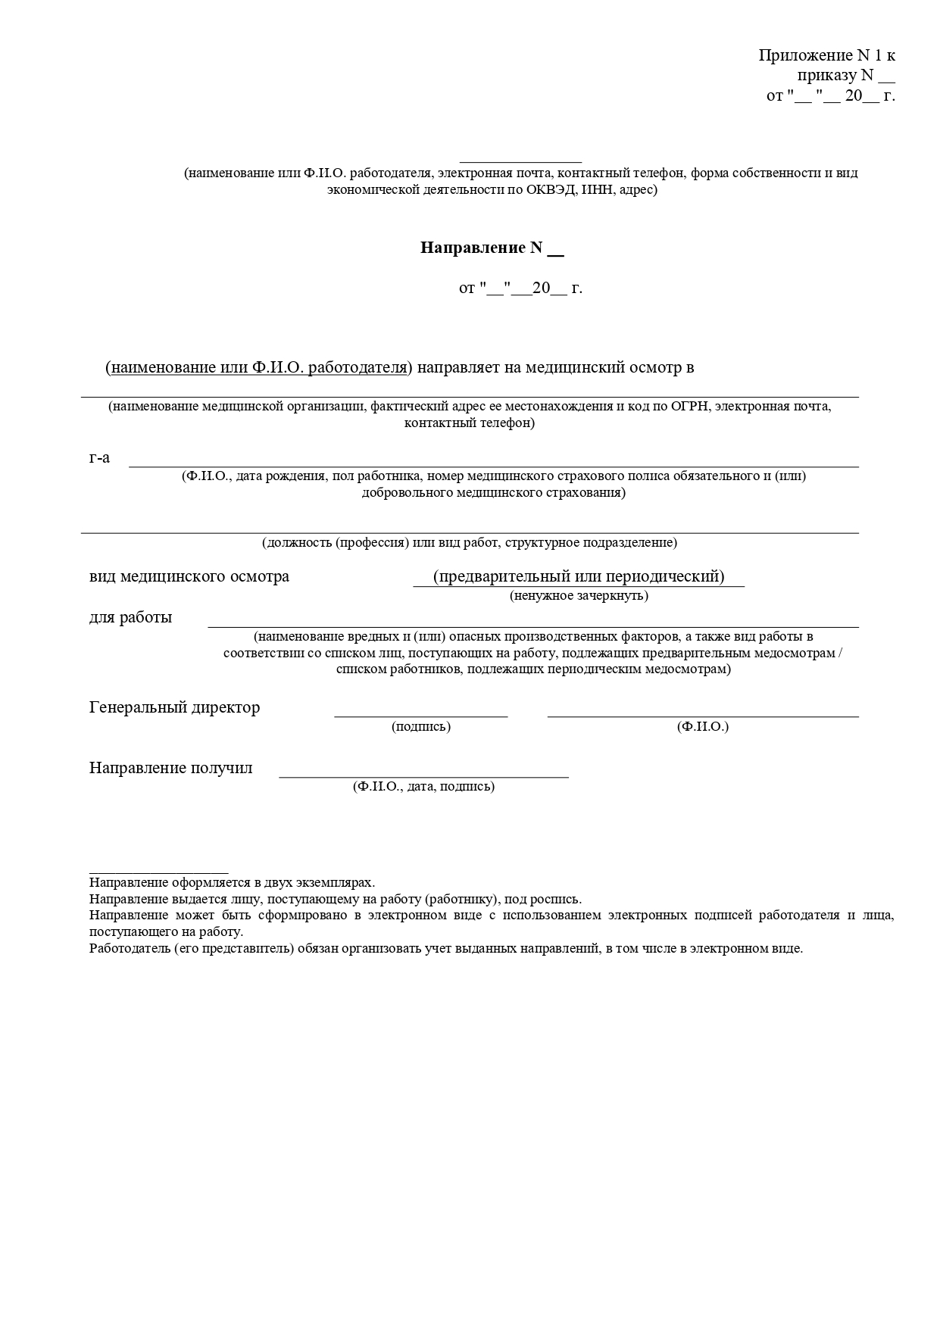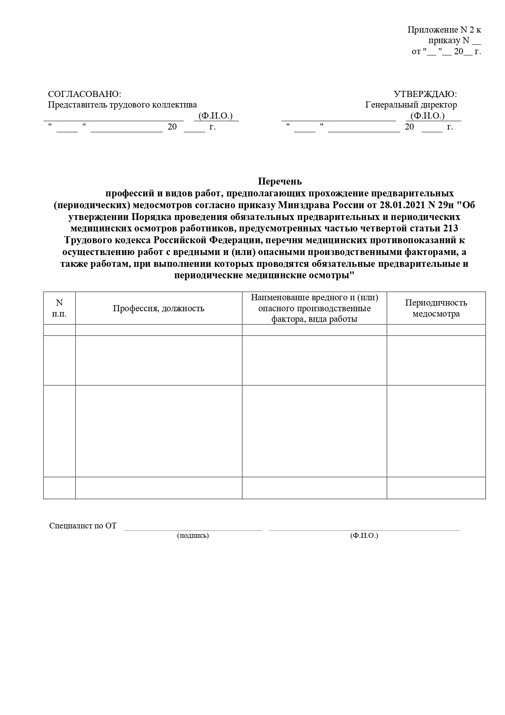

**2. Приказ об утверждении перечня работ, при которых проводятся обязательные предварительные и периодические медицинские осмотры**

В данном приказе утверждаются перечни работ при которых будут проводиться медицинские осмотры работников.

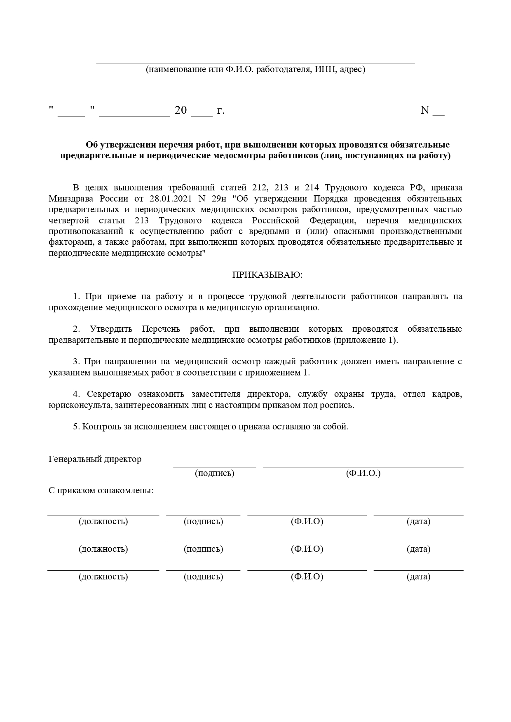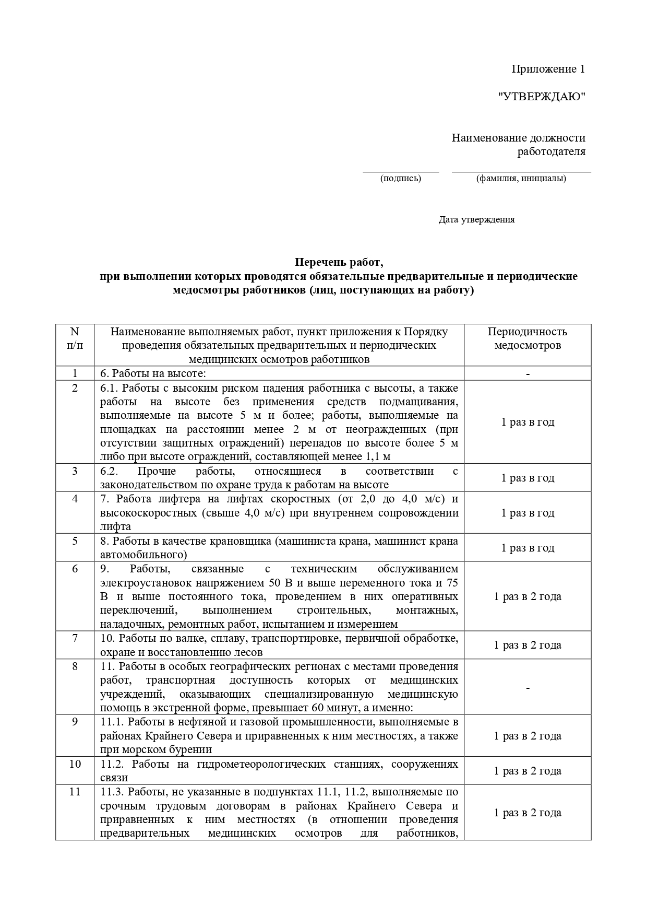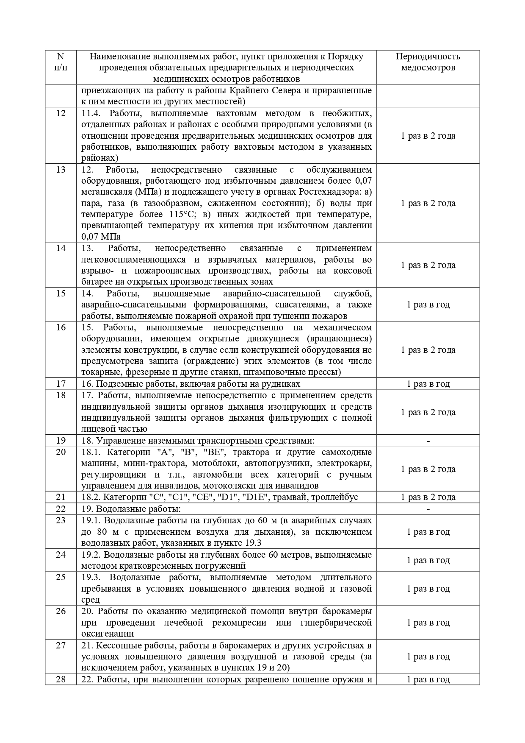

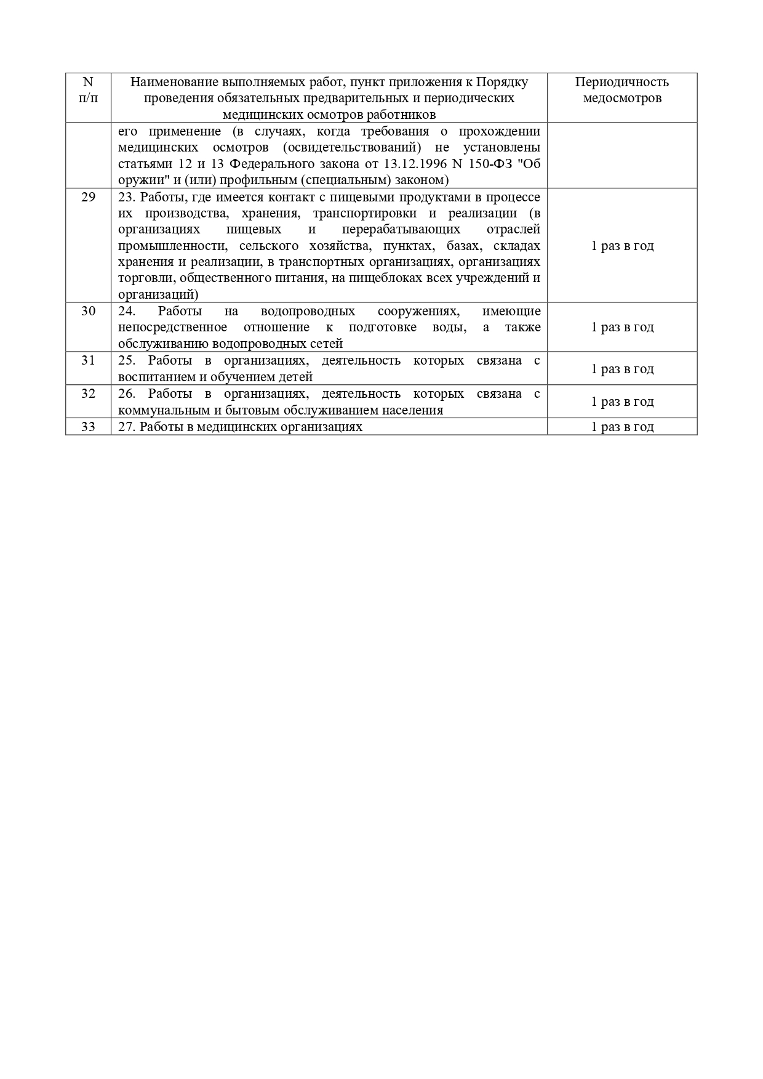

**3. Положение о проведении медицинских осмотров**

В организациях с большим штатом сотрудников может пригодиться положение по организации проведения медицинских осмотров. Положение содержит:

1. порядок проведения предварительных медицинских осмотров
2. порядок проведения периодических медицинских осмотров
3. распределение обязанностей между должностными лицами организации по проведению медицинских осмотров.

**ПОЛОЖЕНИЕ об организации проведения обязательных предварительных (при поступлении на работу) и периодических медицинских осмотров работников Организации**

I. ОБЩИЕ ПОЛОЖЕНИЯ

1. Настоящее Положение разработано в соответствии: - со статьей 213 Трудового кодекса РФ ; - с приказом Минздрава России от 28.01.2021 N 29н "Об утверждении Порядка проведения обязательных предварительных и периодических медицинских осмотров работников, предусмотренных частью четвертой статьи 213 Трудового кодекса Российской Федерации, перечня медицинских противопоказаний к осуществлению работ с вредными и (или) опасными производственными факторами, а также работам, при выполнении которых проводятся обязательные предварительные и периодические медицинские осмотры" и устанавливает правила проведения обязательных предварительных медицинских осмотров (обследований) при поступлении на работу и периодических медицинских осмотров (обследований) работников Организации, занятых на работах с вредными и (или) опасными условиями труда.

2. Требования настоящего Положения распространяются на работодателя (в лице руководителя), должностных лиц и работников Организации.

3. Руководитель Организации (работодатель) обязан в случаях, предусмотренных трудовым законодательством и иными нормативными правовыми актами, содержащими нормы трудового права, организовывать проведение за счет собственных средств обязательных предварительных (при поступлении на работу) и периодических (в течение трудовой деятельности) медицинских осмотров, других обязательных медицинских осмотров (освидетельствований) работников с сохранением за ними места работы (должности) и среднего заработка на время прохождения указанных медицинских осмотров (освидетельствований).

4. Обязательные предварительные медицинские осмотры (обследования) при поступлении на работу (далее также - предварительные осмотры) проводятся с целью определения соответствия состояния здоровья лица, поступающего на работу, поручаемой ему работе.

5. Обязательные периодические медицинские осмотры (обследования) (далее также - периодические осмотры) проводятся в целях: - динамического наблюдения за состоянием здоровья работников; - своевременного выявления начальных форм профессиональных заболеваний, ранних признаков воздействия вредных и (или) опасных производственных факторов рабочей среды, трудового процесса на состояние здоровья работников в целях формирования групп риска развития профессиональных заболеваний, выявления медицинских противопоказаний к осуществлению отдельных видов работ.

6. Предварительные и периодические осмотры проводятся медицинской организацией, с которой работодателем заключен договор, имеющей право на проведение предварительных и периодических осмотров (далее также - медицинская организация). Периодический осмотр работников может проводиться мобильными медицинскими бригадами врачей-специалистов медицинской организации. Работники перед проведением периодических осмотров мобильными медицинскими бригадами врачей-специалистов проходят в медицинских организациях диагностические исследования.

7. Для проведения предварительного или периодического осмотра медицинской организацией должна быть сформирована постоянно действующая врачебная комиссия. В состав врачебной комиссии включаются врач-профпатолог, а также врачи-специалисты, прошедшие в установленном порядке повышение квалификации по специальности "профпатология" или имеющие действующий сертификат по специальности "профпатология". Возглавляет врачебную комиссию врач-профпатолог. Состав врачебной комиссии должен быть утвержден приказом (распоряжением) руководителя медицинской организации.

8. Медицинская организация несет ответственность за качество проведения предварительных и периодических осмотров. При проведении предварительного или периодического осмотра работника (лица, поступающего на работу) учитываются результаты ранее проведенных (не позднее одного года) предварительного или периодического осмотра, диспансеризации, иных медицинских осмотров, подтвержденных медицинскими документами, в том числе полученных путем электронного обмена между медицинскими организациями, за исключением случаев выявления у него симптомов и синдромов заболеваний, свидетельствующих о наличии медицинских показаний для повторного проведения исследований либо иных медицинских мероприятий в рамках предварительного или периодического осмотра.

II. ПОРЯДОК ПРОВЕДЕНИЯ ПРЕДВАРИТЕЛЬНЫХ ОСМОТРОВ

9. Предварительные осмотры проводятся при поступлении на работу на основании направления на медицинский осмотр (далее также - направление), выданного лицу, поступающему на работу.

10. Направление заполняется на основании утвержденного руководителем Организации списка лиц, поступающих на работу, подлежащих предварительным осмотрам (далее также - список лиц) с указанием следующих сведений:

- наименование Организации, электронная почта, контактный телефон;

- форма собственности и вид экономической деятельности работодателя по ОКВЭД;

- наименование медицинской организации, фактический адрес ее местонахождения и код по ОГРН, электронная почта, контактный телефон;

- вид медицинского осмотра (предварительный или периодический);

- фамилия, имя, отчество (при наличии), дата рождения, пол работника;

- наименование структурного подразделения работодателя (при наличии);

- наименование должности (профессии) или вида работы;

- вредные и (или) опасные производственные факторы, виды работ, в соответствии со списком лиц, поступающих на работу, подлежащих предварительным осмотрам;

- номер медицинского страхового полиса обязательного и (или) добровольного медицинского страхования.

Направление подписывается уполномоченным представителем работодателя с указанием его должности, фамилии, инициалов (при наличии). Направление выдается лицу, поступающему на работу под роспись. Направление может быть сформировано в электронном виде с использованием электронных подписей работодателя и лица, поступающего на работу. Руководитель Организации (его представитель) обязан организовать учет выданных направлений, в том числе в электронном виде.

11. Для прохождения предварительного осмотра лицо, поступающее на работу, представляет в медицинскую организацию, в которой проводится предварительный осмотр, следующие документы:

- направление;

- страховое свидетельство обязательного пенсионного страхования, содержащее страховой номер индивидуального лицевого счета или документ, подтверждающий регистрацию в системе индивидуального (персонифицированного) учета в форме электронного документа или на бумажном носителе;

- паспорт (или иной документ, удостоверяющий личность);

- решение врачебной комиссии, проводившей обязательное психиатрическое освидетельствование (в случаях, предусмотренных законодательством Российской Федерации);

- полис обязательного (добровольного) медицинского страхования. Лицо, поступающее на работу, вправе предоставить выписку из медицинской карты пациента, получающего медицинскую помощь в амбулаторных условиях (далее также - медицинская карта), медицинской организации, к которой он прикреплен для медицинского обслуживания, с результатами диспансеризации (при наличии).

12. На лицо, поступающее на работу, проходящего предварительный осмотр, в медицинской организации должна быть оформлена медицинская карта, в которую вносятся заключения врачей-специалистов, результаты лабораторных и иных исследований, заключение по результатам предварительного осмотра, ведение которой может осуществляться в форме электронного документа.

13. Предварительный осмотр является завершенным в случае наличия заключений врачей специалистов и результатов лабораторных и функциональных исследований в объеме, установленном договором между медицинской организацией и Организацией, в соответствии с приложением к Порядку проведения обязательных предварительных и периодических медицинских осмотров работников, предусмотренных частью четвертой статьи 213 Трудового кодекса Российской Федерации , утвержденным приказом Минздрава России от 28.01.2021 N 29н , с учетом результатов ранее проведенных (не позднее одного года) медицинских осмотров, диспансеризации.

14. По окончании прохождения работником предварительного осмотра медицинской организацией должно быть оформлено заключение по его результатам (далее также - Заключение).

15. В Заключении должны быть указаны:

- дата выдачи Заключения;

- фамилия, имя, отчество (при наличии), дата рождения, пол лица, поступающего на работу;

- наименование Организации;

- наименование структурного подразделения работодателя (при наличии), должности (профессии) или вида работы;

- наименование вредных и (или) опасных производственных факторов, видов работ;

- результаты предварительного осмотра: медицинские противопоказания к работе выявлены (должны быть перечислены вредные факторы или виды работ, в отношении которых выявлены противопоказания) или медицинские противопоказания к работе не выявлены; группа здоровья лица, поступающего на работу.

Перечень медицинских противопоказаний к работам с вредными и (или) опасными производственными факторами, а также работам, при выполнении которых проводятся обязательные предварительные и периодические медицинские осмотры , приведен в приказе Минздрава России от 28.01.2021 N 29н . Заключение должно быть подписано председателем врачебной комиссии с указанием его фамилии и инициалов, и заверено печатью (при наличии) медицинской организации, проводившей медицинский осмотр. Заключение может быть выдано в форме электронного документа, подписанного усиленной квалифицированной электронной подписью, посредством передачи по защищенным каналам связи, исключающим возможность несанкционированного доступа к информации третьих лиц, и с соблюдением требований законодательства Российской Федерации о защите персональных данных.

16. Заключение должно быть составлено в 3 экземплярах, один экземпляр которого не позднее 5 рабочих дней выдается лицу, поступающему на работу, второй экземпляр Заключения приобщается к медицинской карте, оформляемой в медицинской организации, в которой проводился предварительный осмотр, третий - направляется в Организацию. Заключение в форме электронного документа может передаваться по защищенным каналам связи, с соблюдением требований законодательства Российской Федерации о защите персональных данных.

III. ПОРЯДОК ПРОВЕДЕНИЯ ПЕРИОДИЧЕСКИХ ОСМОТРОВ

17. Частота проведения периодических медицинских осмотров определяется типами вредных и (или) опасных производственных факторов, воздействующих на работника, или видами выполняемых работ.

18. Периодические осмотры проводятся не реже, чем в сроки, предусмотренные приложением к Порядку проведения обязательных предварительных и периодических медицинских осмотров работников, предусмотренных частью четвертой статьи 213 Трудового кодекса Российской Федерации , утвержденным приказом Минздрава России от 28.01.2021 N 29н . В случае введения в соответствии с Федеральным законом от 21.12.1994 N 68-ФЗ "О защите населения и территорий от чрезвычайных ситуаций природного и техногенного характера" режима повышенной готовности или режима чрезвычайной ситуации проведение периодических осмотров, указанных в приложении к Порядку проведения обязательных предварительных и периодических медицинских осмотров работников, предусмотренных частью четвертой статьи 213 Трудового кодекса Российской Федерации , утвержденном приказом Минздрава России от 28.01.2021 N 29н (за исключением пунктов 23 -27 , а также случаев, когда условия труда отнесены к подклассам 3.3 и 3.4 в соответствии с Федеральным законом от 28.12.2013 N 426-ФЗ "О специальной оценке условий труда" , по решению руководителя Организации может быть отложено, но не более чем на 6 месяцев.

19. Работники в возрасте до 21 года, занятые на работах с вредными и (или) опасными условиями труда, проходят периодические осмотры ежегодно.

20. Внеочередные медицинские осмотры (обследования) проводятся на основании выданного Организацией направления на внеочередной медицинский осмотр при наличии медицинских рекомендаций по итогам медицинских осмотров и (или) после нетрудоспособности работника.

21. По общему правилу периодические медицинские осмотры должны проходить работники:

- занятые на работах с вредными и (или) опасными условиями труда (в том числе на подземных работах), а также на работах, связанных с движением транспорта (с учетом положений приказа Минздрава России и Минтруда России от 31.12.2020 г. N 988н/1420н "Об утверждении перечня вредных и (или) опасных производственных факторов и работ, при выполнении которых проводятся обязательные предварительные медицинские осмотры при поступлении на работу и периодические медицинские осмотры" );

- организаций пищевой промышленности, общественного питания и торговли, водопроводных сооружений, медицинских организаций и детских учреждений, а также некоторых других работодателей;

- выполняющие работы, предусмотренные приложением к Порядку проведения обязательных предварительных и периодических медицинских осмотров работников, предусмотренных частью четвертой статьи 213 Трудового кодекса Российской Федерации , утвержденным приказом Минздрава России от 28.01.2021 N 29н .

22. В списке работников, подлежащих периодическим осмотрам, указываются:

- наименование профессии (должности) работника согласно штатному расписанию;

- наименования вредных производственных факторов, работ в соответствии с приложением к Порядку проведения обязательных предварительных и периодических медицинских осмотров работников, предусмотренных частью четвертой статьи 213 Трудового кодекса Российской Федерации , утвержденным приказом Минздрава России от 28.01.2021 N 29н , а также вредных производственных факторов, установленных в результате специальной оценки условий труда.

Список работников организаций пищевой промышленности, общественного питания и торговли, водопроводных сооружений, медицинских организаций и детских учреждений, а также некоторых других работодателей, которые проходят медицинские осмотры в целях охраны здоровья населения, предупреждения возникновения и распространения заболеваний, разработанный и утвержденный работодателем, не позднее 10 рабочих дней должен направляться в территориальный орган Роспотребнадзора, по фактическому месту нахождения работодателя.

23. На основании списка работников, подлежащих периодическим осмотрам, составляются поименные списки работников, подлежащих периодическим осмотрам (далее также - поименные списки).

24. В поименных списках указываются: - фамилия, имя, отчество (при наличии) работника; - профессия (должность) работника, стаж работы в ней; - наименование структурного подразделения работодателя (при наличии); - наименование вредных производственных факторов или видов работ.

25. Поименные списки составляются и утверждаются руководителем Организации (его уполномоченным представителем) и не позднее, чем за 2 месяца до согласованной с медицинской организацией датой начала проведения периодического осмотра направляются в указанную медицинскую организацию, если иной срок не установлен договором между работником и работодателем.

26. Перед проведением периодического осмотра работнику, направляемому на периодический осмотр, вручается направление на периодический осмотр, оформленное в соответствии с пунктом 10 настоящего Положения.

27. Медицинская организация в срок не позднее 10 рабочих дней с момента получения от Организации поименного списка (но не позднее, чем за 14 рабочих дней до согласованной с Организацией даты начала проведения периодического осмотра) на основании поименного списка должна составить календарный план проведения периодического осмотра (далее также - календарный план). Календарный план должен быть согласован медицинской организацией с руководителем Организации (его представителем) и утвержден руководителем медицинской организации.

28. Руководитель Организации (его представитель) не позднее, чем за 10 рабочих дней до согласованной с медицинской организацией даты начала проведения периодического осмотра обязан обеспечить ознакомление работников, подлежащих периодическому осмотру, с календарным планом.

29. Врачебная комиссия медицинской организации на основании указанных в поименном списке вредных и (или) опасных производственных факторов или работ с учетом результатов ранее проведенных (не позднее одного года) предварительного или периодического осмотра, диспансеризации, иных медицинских осмотров, подтвержденных документами, в том числе полученных с применением электронного обмена между медицинскими организациями, поступающему на работу, должна определить необходимость участия в периодических осмотрах соответствующих врачей-специалистов, а также виды и объемы необходимых лабораторных и функциональных исследований.

30. Для прохождения периодического медицинского осмотра работник обязан прибыть в медицинскую организацию в день, установленный календарным планом, и предъявить в медицинской организации документы, указанные в пункте 11 настоящего Положения .

31. На работника, проходящего периодический осмотр, в медицинской организации должны быть оформлены документы, установленные пунктом 12 настоящего Положения (при отсутствии). Медицинские организации, проводившие периодические осмотры, должны предоставлять информацию о результатах указанных осмотров с письменного согласия работника в ФСС России по письменному запросу.

32. Периодический осмотр является завершенным в случае наличия заключений врачей-специалистов и результатов лабораторных и функциональных исследований в объеме, установленном договором между медицинской организацией и Организацией, в соответствии с приложением к Порядку проведения обязательных предварительных и периодических медицинских осмотров работников, предусмотренных частью четвертой статьи 213 Трудового кодекса Российской Федерации , утвержденным приказом Минздрава России от 28.01.2021 N 29н , с учетом результатов ранее проведенных (не позднее одного года) медицинских осмотров, диспансеризации.

33. По окончании прохождения работником периодического осмотра медицинской организацией должно быть оформлено Заключение по его результатам в порядке, установленном пунктами 14 и 15 настоящего Положения . Заключение должно быть составлено в 5 экземплярах, один экземпляр которого не позднее 5 рабочих дней выдается работнику. Второй экземпляр Заключения приобщается к медицинской карте, оформляемой в медицинской организации, в которой проводился периодический осмотр, третий - направляется в Организацию, четвертый - в медицинскую организацию, к которой работник прикреплен для медицинского обслуживания, пятый - по письменному запросу в ФСС России с письменного согласия работника. В случае выявления медицинских противопоказаний к работе работник должен быть направлен в медицинскую организацию для проведения экспертизы профессиональной пригодности в соответствии с приказом Минздрава России от 05.05.2016 N 282н "Об утверждении Порядка проведения экспертизы профессиональной пригодности и формы медицинского заключения о пригодности или непригодности к выполнению отдельных видов работ" . Перечень медицинских противопоказаний к работам с вредными и (или) опасными производственными факторами, а также работам, при выполнении которых проводятся обязательные предварительные и периодические медицинские осмотры , приведен в приказе Минздрава России от 28.01.2021 N 29н .

34. На основании результатов периодического осмотра работнику должны быть даны рекомендации по профилактике заболеваний, в том числе профессиональных заболеваний, а при наличии медицинских показаний - по дальнейшему наблюдению, лечению и медицинской реабилитации, которые должны быть оформлены в медицинской карте в медицинской организации, в которой проводился медицинский осмотр. Результаты медицинского осмотра могут использоваться при установлении принадлежности работника к одной из групп риска развития профессиональных заболеваний.

35. Медицинская организация, с которой не пролонгирован договор на проведение предварительных и (или) периодических осмотров работников, по письменному запросу Организации должна передать по описи медицинские карты работников в медицинскую организацию, с которой Организация в настоящий момент заключила соответствующий договор.

36. Для работников, занятых на работах во вредных и (или) опасных условиях труда, первый периодический осмотр в центре профпатологии должен проводиться при стаже работы 5 лет во вредных (опасных) условиях труда (подклассы 3.1-3.4 класс 4), последующие периодические осмотры у данных категорий работников в центре профпатологии проводятся один раз в 5 лет. Работники, имеющие стойкие последствия несчастных случаев на производстве, один раз в 5 лет должны проходить периодические осмотры в центрах профпатологии. Работники, имеющие заключения о предварительном диагнозе профессионального заболевания, в месячный срок, с момента получения заключения, должны направляться медицинской организацией в центр профпатологии. В районах Крайнего Севера и приравненных к ним местностях, а также в случае отсутствия центра профпатологии в населенном пункте, в котором расположен объект производства работ, периодический осмотр работников, имеющих общий трудовой стаж работы 5 лет и более, может проводиться мобильными медицинскими бригадами врачей-специалистов центров профпатологии. Работники перед проведением периодических осмотров мобильными медицинскими бригадами врачей-специалистов центров профпатологии проходят в медицинских организациях диагностические исследования. Периодические осмотры работников мобильными медицинскими бригадами врачей-специалистов центров профпатологии могут проводиться в том числе с использованием мобильных медицинских комплексов. Врачам-специалистам центра профпатологии работник при проведении ему периодического осмотра должен предъявить выписку из медицинской карты, в которой отражены заключения врачей-специалистов, результаты лабораторных и иных исследований, заключение по результатам предварительного или периодического осмотра за предыдущие годы работы во вредных и (или) опасных условиях труда. В год проведения данного осмотра периодический осмотр в другой медицинской организации не проводится.

37. В случае выявления врачом-психиатром и (или) наркологом лиц с подозрением на наличие медицинских противопоказаний, соответствующих профилю данных специалистов, к допуску на работы с вредными и (или) опасными производственными факторами, а также к работам, при выполнении которых обязательно проведение предварительных и периодических медицинских осмотров (обследований) работников, указанные лица в случаях, предусмотренных законодательством РФ, должны быть направлены для освидетельствования во врачебной комиссии, уполномоченной на то федеральным органом исполнительной власти в сфере здравоохранения или органом государственной власти субъекта РФ в сфере охраны здоровья.

38. В случае установления предварительного диагноза о наличии у работника профессионального заболевания, медицинская организация должна осуществить действия в соответствии с Положением о расследовании и учете профессиональных заболеваний , утвержденных постановлением Правительства РФ от 15.12.2000 N 967 .

39. В случаях затруднения определения профессиональной пригодности работника в связи с имеющимся у него заболеванием и с целью экспертизы профессиональной пригодности медицинская организация должна направить работника в центр профпатологии или специализированную медицинскую организацию, имеющую право на проведение экспертизы связи заболевания с профессией и профессиональной пригодности в соответствии с законодательством РФ.

40. По итогам проведения периодических осмотров медицинская организация не позднее чем через 30 дней после завершения проведения периодических осмотров должна обобщить их результаты и совместно с территориальными органами федерального органа исполнительной власти, уполномоченного на осуществление государственного контроля и надзора в сфере обеспечения санитарно-эпидемиологического благополучия населения, и представителями Организации составить заключительный акт.

41. В заключительном акте должны быть указаны следующие сведения:

- наименование медицинской организации, проводившей периодический осмотр, адрес ее местонахождения и код по ОГРН;

- дата составления акта;

- наименование Организации;

- общая численность работников, в том числе женщин, работников в возрасте до 18 лет, работников, которым установлена стойкая степень утраты трудоспособности;

- численность работников, занятых на работах с вредными и (или) опасными условиями труда;

- численность работников, занятых на работах, при выполнении которых обязательно проведение периодических медицинских осмотров (обследований) в целях охраны здоровья населения, предупреждения возникновения и распространения заболеваний, в том числе женщин, работников в возрасте до 18 лет, работников, которым установлена стойкая степень утраты трудоспособности;

- численность работников, подлежащих периодическому медицинскому осмотру, в том числе женщин, работников в возрасте до 18 лет, работников, которым установлена стойкая степень утраты трудоспособности;

- численность работников, прошедших периодический медицинский осмотр, в том числе женщин, работников в возрасте до 18 лет, работников, которым установлена стойкая степень утраты трудоспособности;

- процент охвата работников периодическим медицинским осмотром;

- список лиц, прошедших периодический медицинский осмотр, с указанием пола, даты рождения, структурного подразделения (при наличии), заключения медицинской комиссии;

- численность работников, не завершивших периодический медицинский осмотр, в том числе женщин;

- список работников, не завершивших периодический медицинский осмотр;

- численность работников, не прошедших периодический медицинский осмотр, в том числе женщин;

- список работников, не прошедших периодический медицинский осмотр;

- численность работников, не имеющих медицинские противопоказания к работе;

- численность работников, имеющих медицинские противопоказания к работе;

- численность работников, нуждающихся в проведении дополнительного обследования;

- численность работников, нуждающихся в обследовании в центре профпатологии;

- численность работников, нуждающихся в амбулаторном обследовании и лечении;

- численность работников, нуждающихся в стационарном обследовании и лечении;

- численность работников, нуждающихся в санаторно-курортном лечении;

- численность работников, нуждающихся в диспансерном наблюдении;

- список лиц с установленным предварительным диагнозом профессионального заболевания с указанием пола, даты рождения; структурного подразделения (при наличии), профессии (должности), вредных и (или) опасных производственных факторов и работ;

- перечень впервые установленных хронических соматических заболеваний с указанием класса заболеваний по действующей Международной классификации болезней и проблем, связанных со здоровьем (МКБ);

- перечень впервые установленных профессиональных заболеваний с указанием класса заболеваний по МКБ;

- перечень впервые установленных инфекционных заболеваний (отравлений), связанных с условиями труда;

- результаты выполнения рекомендаций предыдущего заключительного акта;

- рекомендации Организации по реализации комплекса оздоровительных мероприятий, включая профилактические и другие мероприятия.

42. Заключительный акт должен быть подписан председателем врачебной комиссии и заверен печатью медицинской организации (при наличии).

43. Заключительный акт (в том числе в электронной форме) должен быть составлен в 5 экземплярах, которые направляются медицинской организацией в течение 5 рабочих дней от даты утверждения акта в Организацию, в центр профпатологии субъекта РФ, ФСС России, в территориальный орган Роспотребнадзора. Один экземпляр заключительного акта хранится в медицинской организации, проводившей периодические осмотры, в течение 50 лет.

IV. РАСПРЕДЕЛЕНИЕ ОБЯЗАННОСТЕЙ ПРИ ПРОВЕДЕНИИ МЕДИЦИНСКИХ ОСМОТРОВ В ОРГАНИЗАЦИИ

44. Обязанности по организации и проведению медицинских осмотров возлагаются на службу охраны труда и кадровую службу Организации и распределяются следующим образом:

44.1. Подбор и оформление документов, необходимых для заключения договора с медицинской организацией на проведение осмотров, осуществляется специалистом по охране труда (руководителем службы охраны труда). Подготовку договора выполняет юридическая служба, заключает договор - руководитель Организации или уполномоченное им лицо.

44.2. Заполнение, учет, выдача под роспись направлений для прохождения предварительных осмотров лицам, поступающим на работу, а также их информирование о дате, времени и месте прохождения осмотра, о необходимости иметь при себе требуемые документы производится работником кадровой службы (руководителем кадровой службы). Направление подписывает руководитель кадровой службы с указанием должности, фамилии, инициалов.

44.3. Решение о принятии на работу принимается руководителем кадровой службы на основании заключения, выданного медицинской организацией по итогам прохождения осмотра.

44.4. Определение и согласование с медицинской организацией даты начала проведения периодического осмотра осуществляется руководителем службы охраны труда по согласованию с руководителем кадровой службы.

44.5. Разработка и направление списка работников, подлежащих периодическим осмотрам, в территориальный орган федерального органа исполнительной власти, уполномоченного на осуществление федерального государственного санитарно-эпидемиологического надзора, производится специалистом по охране труда (руководителем службы охраны труда) совместно с руководителями структурных подразделений (в случаях, предусмотренных пунктом 22 Порядка проведения обязательных предварительных и периодических медицинских осмотров работников, предусмотренных частью четвертой статьи 213 Трудового кодекса Российской Федерации, перечня медицинских противопоказаний к осуществлению работ с вредными и (или) опасными производственными факторами, а также работам, при выполнении которых проводятся обязательные предварительные и периодические медицинские осмотры) .

44.6. Поименные списки составляются работником кадровой службы (руководителем кадровой службы) на основании списка работников, подлежащих периодическим осмотрам.

44.7. Поименные списки согласовываются с руководителем службы охраны труда, утверждаются руководителем Организации (его уполномоченным представителем) и не позднее, чем за 2 месяца до согласованной с медицинской организацией датой начала проведения периодического осмотра направляются в медицинскую организацию, если иной срок не установлен договором между работником и работодателем. Направление поименных списков осуществляет работник кадровой службы (руководитель кадровой службы).

44.8. Календарный план, составленный медицинской организацией на основании поименных списков, согласовывается руководителем кадровой службы.

44.9. Работник кадровой службы (руководитель кадровой службы) не позднее чем за 10 рабочих дней до согласованной с медицинской организацией датой начала проведения периодического осмотра знакомит работников, подлежащих периодическому осмотру, с календарным планом, а непосредственно перед проведением осмотра вручает им направления и информирует о месте, времени проведения и документах, которые необходимо иметь при себе.

44.10. По окончании прохождения периодического осмотра заключение, оформленное и переданное медицинской организацией, приобщается к личному делу работника.

44.11. Руководители структурных подразделений: - обеспечивают явку работников для прохождения периодического осмотра; - не допускают к работе лиц, не прошедших периодический осмотр или имеющих медицинские противопоказания. 44.12. В качестве представителей Организации в составлении заключительного акта участвуют руководитель кадровой службы и руководитель службы охраны труда. Заключительный акт хранится в кадровой службе, копия - в службе охраны труда.

44.13. В случае прекращения договора с одной медицинской организацией и его заключения с другой запрос на передачу медицинских карт из одной организации в другую составляет и направляет работник службы охраны труда (руководитель службы охраны труда).

44.14. Начало прохождения периодического осмотра утверждается приказом по Организации.

Разработал:________________________________________________________________________________

**4. Календарный график проведения периодического медицинского осмотра**

Данный график может идти в качестве приложения к приказу об организации медицинских осмотров, либо как самостоятельный документ, который утверждает сроки прохождения медицинского осмотра структурными подразделениями (или работниками) организации.

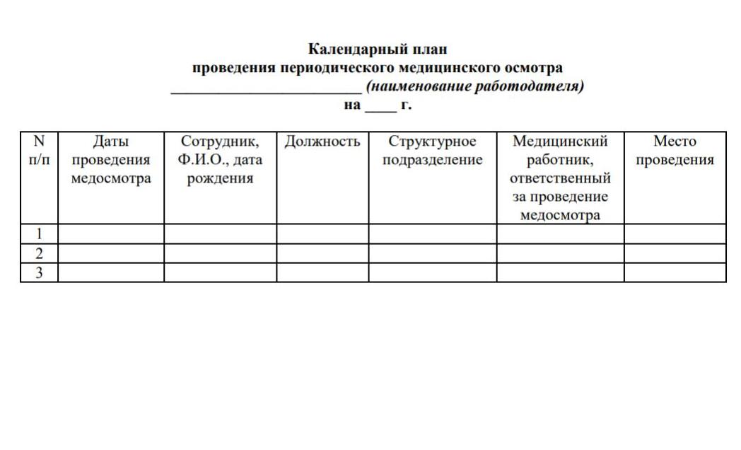

**5. Приказ об отстранении от работы работника, не прошедшего в установленном порядке медицинский осмотра**

В случае не прохождения медицинского осмотра работником издается приказ об отстранении данного работника от работы.

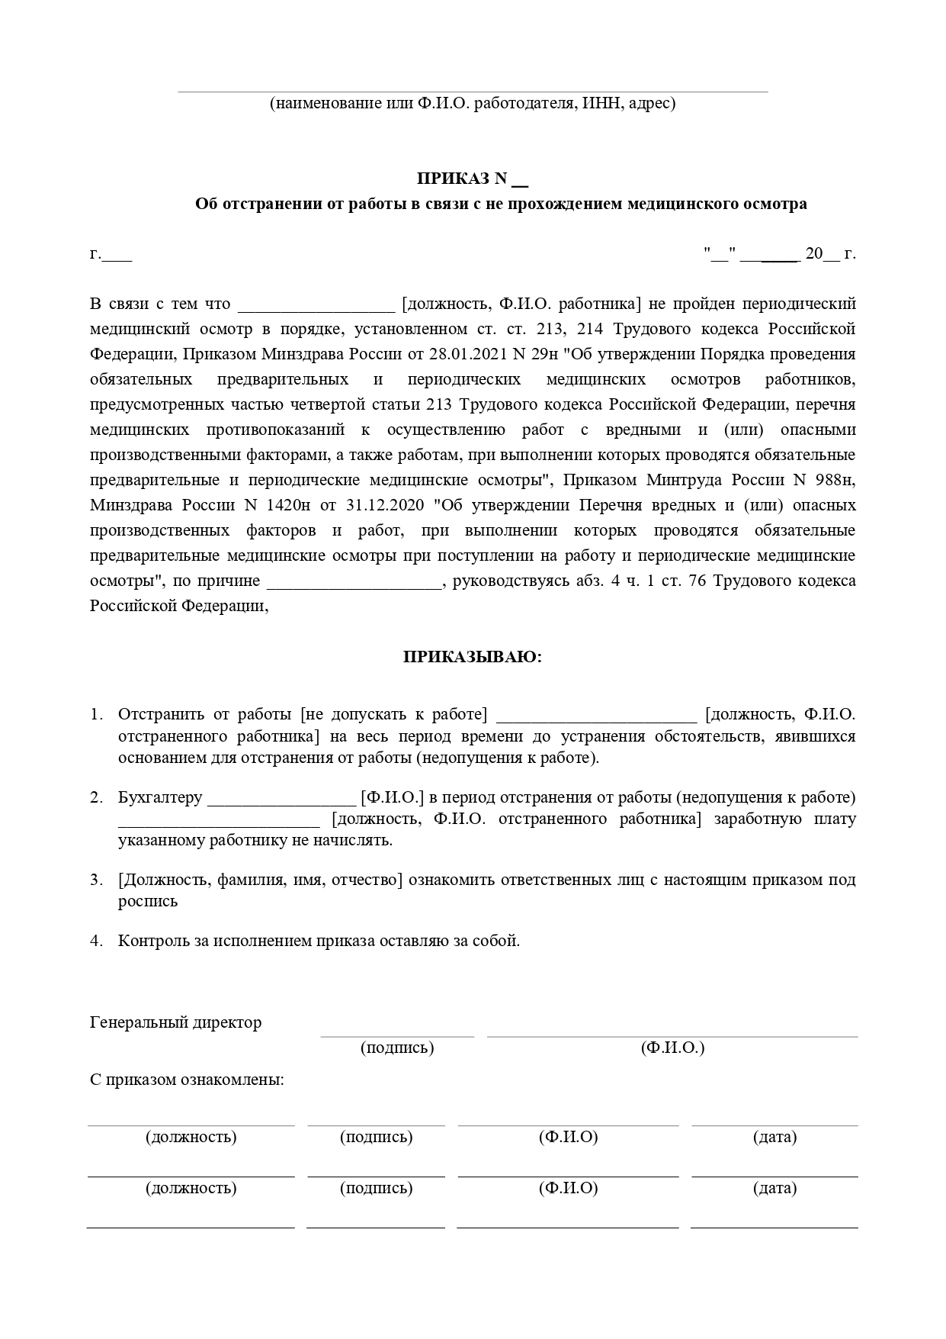

**6. Акт об отстранении от работы по результатам медицинского осмотра**

Данный акт может оформляться в случае, если по результатам медицинского осмотра установлено, что у работника выявлены противопоказания для работы.

Акт содержит состав комиссии, должность и ФИО отстраненного работника, номер приказа о направлении работника на медицинский осмотр, заключение по результатам медицинского осмотра.

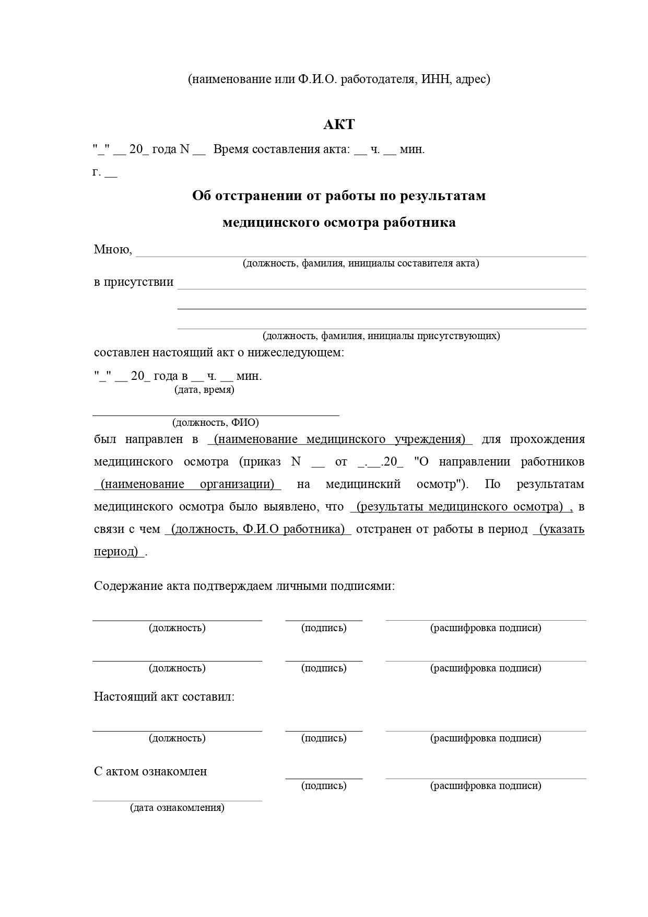

Итого получилось 11 документов для организации и проведения предварительных или периодических медицинских осмотров.